

ФОП «Чупріна В.О.», https://gobo-projector.com, 61001, м. Харків, вул. Коопративна, буд. 18, 4 пов., оф. 1

Комерційна пропозиція

Для відділу маркетингу та реклами підприємства **інтернет-магазин «AVIC»**  
Компанія [Project Light Ukraine](https://gobo-projector.com/gobo-projectors?tfc_brand%5b330520648%5d=GoboProject), пропонує придбати проекційне обладнання високої яскравості для світлової реклами та навігації.

|  |  |  |  |  |  |
| --- | --- | --- | --- | --- | --- |
| **Назва** | **Функції** | **Потужність** | **Кількість** | **Ціна за од. без ПДВ** | **Ціна разом без ПДВ** |
| Проектор логотипу  **GoboProject** Outdoor | Проектор з функцією статичного зображення або обертання зображення на 360 градусів. Захист IP65 | 50 Вт.  (5000 Lm.) | 5 шт. | 8 500 грн. | 42 500 грн. |
| Виготовлення Гобо слайду с логотипом компанії **«AVIC»** | Двокольоровий Гобо слайд (сірий + зелений) |  | 5 шт. | 1 300 грн. | 6 500 грн. |
| Датчик світла | Сумерковий датчик для автоматичного вмикання/вимикання проектора. | IP65 (вуличний) | 4 шт. | 1 000 грн. | 1 000 грн. |
|  |  |  |  | **Разом:** | **50 000 грн.** |
|  |  |  |  | **Знижка -10%:** | **5 000 грн.** |
|  |  |  |  | **До сплати:** | **45 000 грн.** |

**Проекція на тротуарі біля вашого закладу стане візитною карточкою вашого бренду!)**

Термін поставки обладнання 12 – 14 днів з моменту підписання документів та оплати.  
Гарантійні зобов’язання розповсюджуються на ремонт та заміну запчастин, строком на 1 рік.   
Передоплата складає 50% від суми замовлення.

Офіційне оформлення документів за договором, додатком, рахунком, накладною або актом**.** [**ВІДЕО <<<**](https://www.youtube.com/watch?v=QygIytbmrvw)

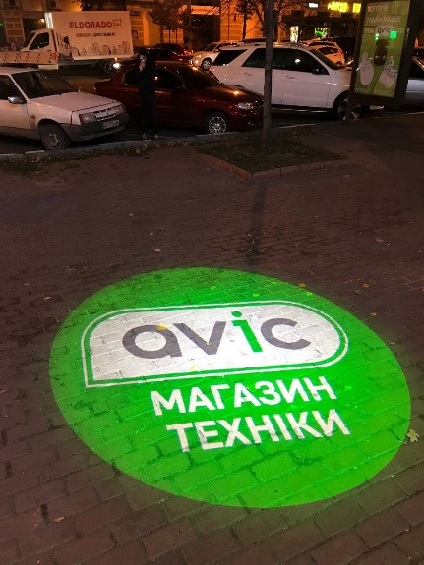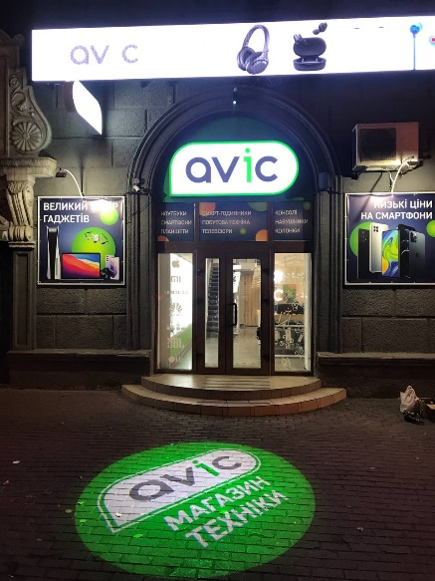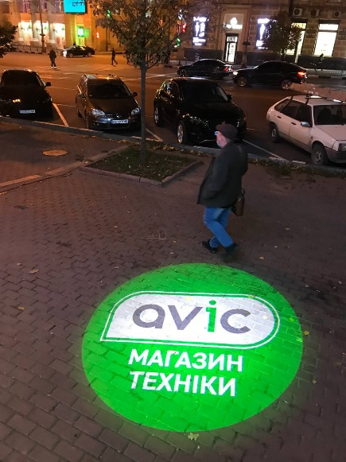

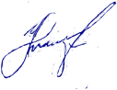

Дата: 10.01.2022 рік Керівник проекту Антон Вікторович

+38 066 046 00 54

Viber/Telegram